**Тест тревожности (Р. Тэммл, М. Дорки, В. Амен)**

Методика представляет собой детский тест тревожности, разработанный американскими психологами Р. Тэммл, М. Дорки и В. Амен. Проективный тест исследует характерную для ребенка тревожность в типичных для него жизненных ситуациях (где соответствующие свойства личности проявляются в наибольшей степени). При этом тревожность рассматривается как черта личности, функция которой состоит в обеспечении безопасности человека на психологическом уровне и которая вместе с тем имеет отрицательные следствия. Последние заключаются, в частности, в торможении активности ребенка, направленной на достижение успехов. Высокая тревожность часто сопровождается высоко развитой потребностью избегания неудач и тем самым препятствует стремлению к достижению успеха.

Тревожность, испытываемая ребенком в одной ситуации, не обязательно будет так же проявляться в другом случае. Значимость ситуации зависит от отрицательного эмоционального опыта, приобретенного ребенком в этих ситуациях. Отрицательный эмоциональный опыт формирует тревожность как черту личности и соответствующее поведение ребенка.

Психодиагностика тревожности выявляет внутреннее отношение данного ребенка к определенным социальным ситуациям, раскрывает характер взаимоотношений ребенка с окружающими людьми, в частности в семье, в детском саду.

**Тест проводится индивидуально с детьми 3–7 лет.**

**Описание теста**

Экспериментальный материал состоит из 14 рисунков размером 8,5*11 см. Каждый рисунок представляет собой некоторую типичную для жизни старшего дошкольника или младшего школьника ситуацию.

Каждый рисунок выполнен в двух вариантах: для девочки (на рисунке изображена девочка) и для мальчика (на рисунке изображен мальчик). Лицо ребенка на рисунке не прорисовано, дан лишь контур головы. Каждый рисунок снабжен двумя дополнительными рисунками детской головы, по размерам точно соответствующими контуру лица на рисунке. На одном из дополнительных рисунков изображено улыбающееся лицо ребенка, на другом – печальное.

**Инструкция к тесту**

В процессе исследования рисунки предъявляются ребенку в строгой последовательности, один за другим. Показав ребенку рисунок, тестирующий к каждому из них дает инструкцию-разъяснение следующего содержания:

1. Игра с младшими детьми. «Как ты думаешь, какое лицо будет у ребенка: веселое или печальное? Он (она) играет с малышами».

2.Ребенок и мать с младенцем. «Как ты думаешь, какое лицо будет у этого ребенка: печальное или веселое? Он (она) гуляет со своей мамой и малышом».

3.Объект агрессии. «Как ты думаешь, какое лицо будет у этого ребенка: веселое или печальное?»

4.Одевание. «Как ты думаешь, какое лицо будет у этого ребенка? Он (она) одевается».

5.Игра со старшими детьми. «Как ты думаешь, какое лицо будет у этого ребенка: веселое или печальное? Он (она) играет со старшими детьми».

6.Укладывание спать в одиночестве. «Как ты думаешь, какое лицо будет у этого ребенка: печальное или веселое? Он (она) идет спать».

7.Умывание. «Как ты думаешь, какое лицо будет у этого ребенка: веселое или печальное? Он (она) в ванной».

8.Выговор. «Как ты думаешь, какое лицо будет у этого ребенка: веселое или печальное?»

9.Игнорирование. «Как ты думаешь, какое лицо будет у этого ребенка: печальное или веселое?».

10.Агрессивное нападение. «Как ты думаешь, какое лицо будет у этого ребенка: веселое или печальное?»

11.Собирание игрушек. «Как ты думаешь, какое лицо будет у этого ребенка: веселое или печальное? Он (она) убирает игрушки».

12.Изоляция. «Как ты думаешь, какое лицо будет у этого ребенка: печальное или веселое?»

13.Ребенок с родителями. «Как ты думаешь, какое лицо будет у этого ребенка: веселое или печальное? Он (она) со своими мамой и папой».

14.Еда в одиночестве. «Как ты думаешь, какое лицо будет у этого ребенка: печальное или веселое? Он (она) ест».

Во избежание персеверативных выборов у ребенка в инструкции чередуются определения лица. Дополнительные вопросы ребенку не задаются.

Выбор ребенком соответствующего лица и словесные высказывания ребенка фиксируются в специальном протоколе:

|  |  |  |  |
| --- | --- | --- | --- |
| **Рисунок** | **Высказывание ребенка** | **Выбор** | |
| **Веселое лицо** | **Грустное лицо** |
| 1. Игра с младшими детьми |  |  |  |
| 2. Ребенок и мать с младенцем |  |  |  |
| 3. Объект агрессии |  |  |  |
| 4. Одевание |  |  |  |
| 5. Игра со старшими детьми |  |  |  |
| 6. Укладывание спать в одиночестве |  |  |  |
| 7. Умывание |  |  |  |
| 8. Выговор |  |  |  |
| 9. Игнорирование |  |  |  |
| 10. Агрессивность |  |  |  |
| 11. Собирание игрушек |  |  |  |
| 12. Изоляция |  |  |  |
| 13. Ребенок с родителями |  |  |  |
| 14. Еда в одиночестве |  |  |  |

Протоколы, полученные от каждого ребенка, далее подвергаются анализу, который имеет две формы: количественную и качественную.

**Анализ результатов теста**

**Количественный анализ**

На основании данных протокола вычисляется индекс тревожности ребенка (ИТ), который равен процентному отношению числа эмоционально негативных выборов (печальное лицо) к общему числу рисунков (14):

ИТ = (число эмоциональных негативных выборов : 14) х 100%

В зависимости от уровня индекса тревожности дети подразделяются на 3 группы:

•высокий уровень тревожности (ИТ выше 50%);

•средний уровень тревожности (ИТ от 20 до 50%);

•низкий уровень тревожности (ИТ от 0 до 20%).

**Качественный анализ**

Каждый ответ ребенка анализируется отдельно. Делаются выводы относительно возможного характера эмоционального опыта ребенка в данной (и подобной ей) ситуации. Особенно высоким проективным значением обладают Рисунки №4 («Одевание»), №6 («Укладывание спать в одиночестве»), №14 («Еда в одиночестве»). Дети, делающие в этих ситуациях отрицательный эмоциональный выбор, вероятнее всего будут обладать наивысшим индексом тревожности ИТ; дети, делающие отрицательные эмоциональные выборы в ситуациях, изображенных на рисунках №2 («Ребенок и мать с младенцем»), №7 («Умывание»), №9 («Игнорирование») и №11 («Собирание игрушек»), с большей вероятностью будут обладать высоким или средним индексом тревожности ИТ.

Как правило, наибольший уровень тревожности проявляется в ситуациях, моделирующих отношения ребенок-ребенок («Игра с младшими детьми», «Объект агрессии», «Игра со старшими детьми», «Агрессивное нападение», «Изоляция»). Значительно ниже уровень тревожности в рисунках, моделирующих отношения ребенок-взрослый («Ребенок и мать с младенцем», «Выговор», «Игнорирование», «Ребенок с родителями»), и в ситуациях, моделирующих повседневные действия («Одевание», «Укладывание спать в одиночестве», «Умывание», «Собирание игрушек», «Еда в одиночестве»).

Источник:

Тест тревожности (Р.Тэммл, М.Дорки, В.Амен) / Дерманова И.Б. Диагностика эмоционально-нравственного развития – СПб., 2002. С.19-28

**Стимульный материал к тесту**

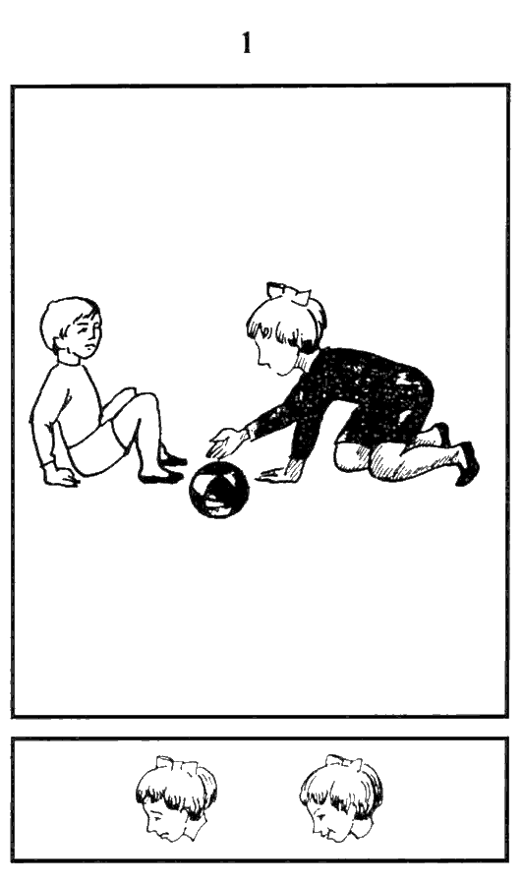 

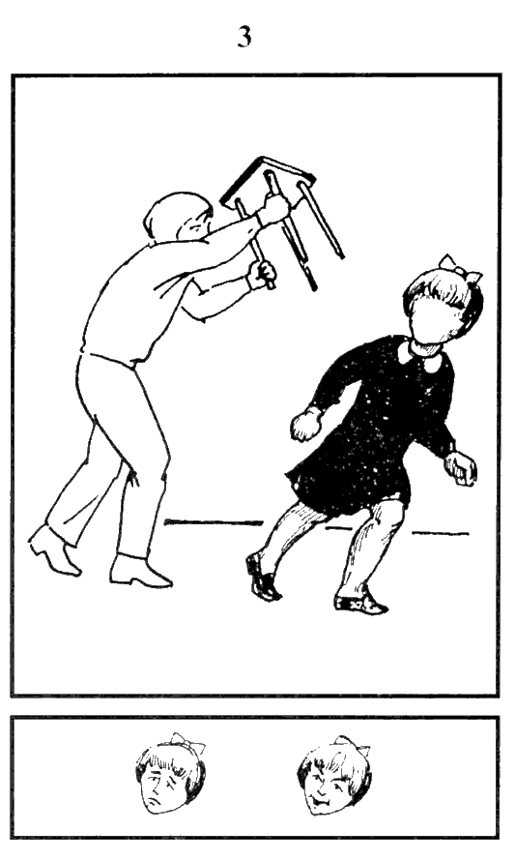 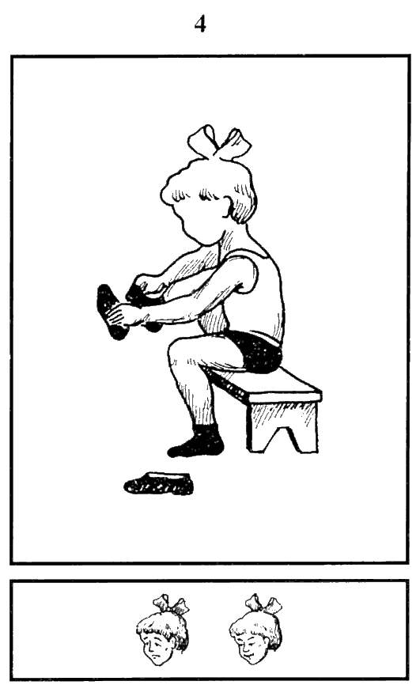

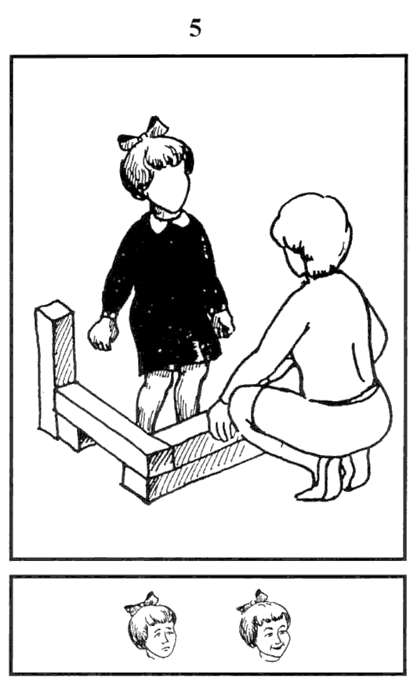 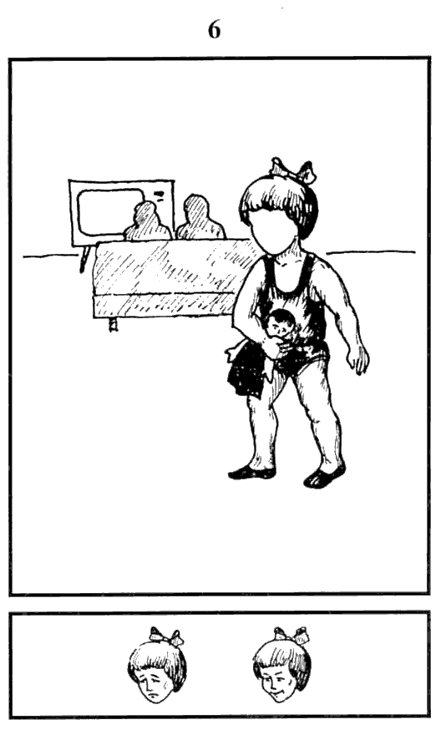

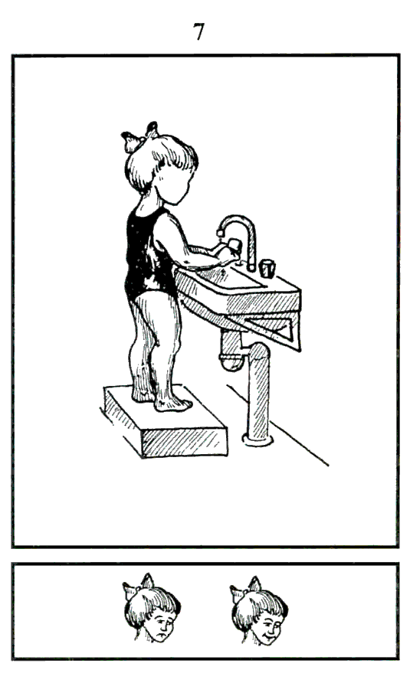 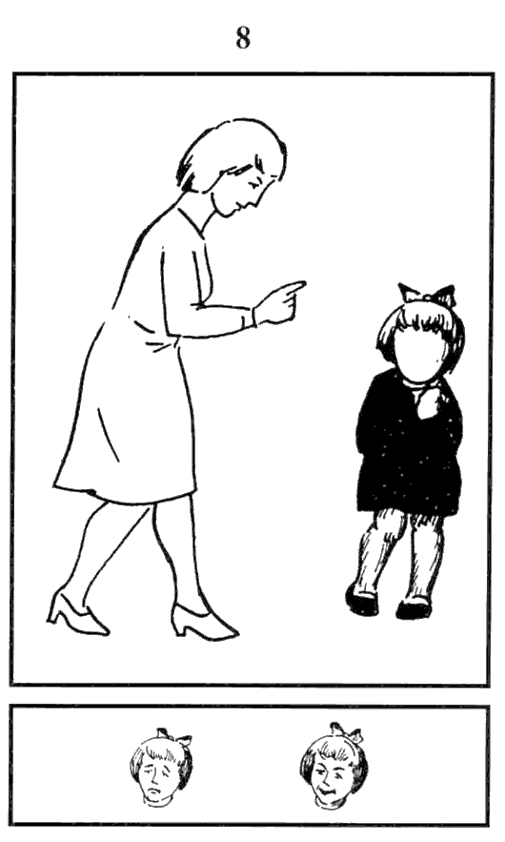

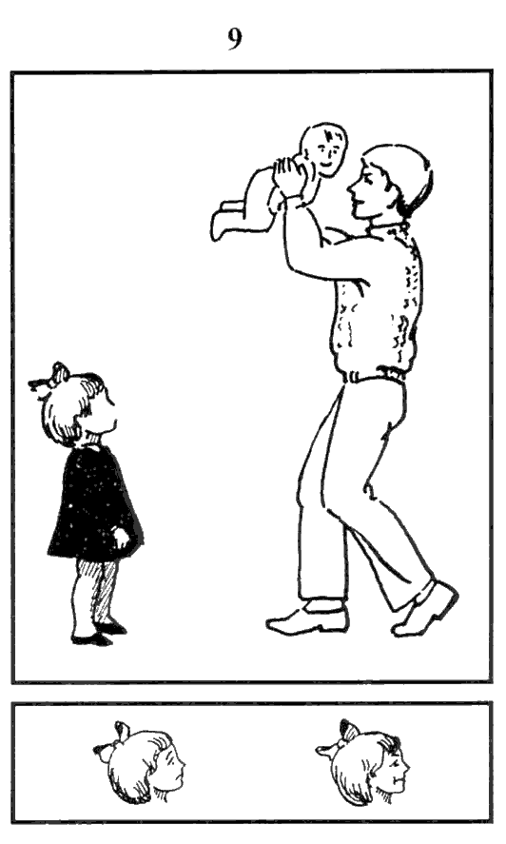 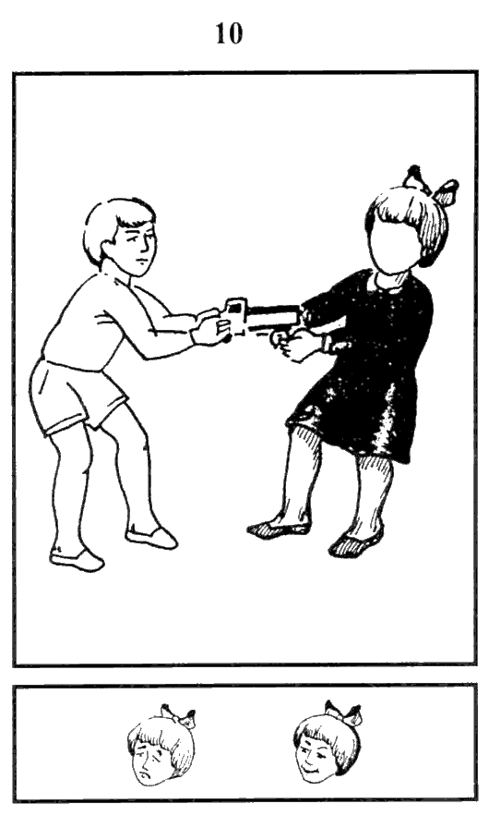

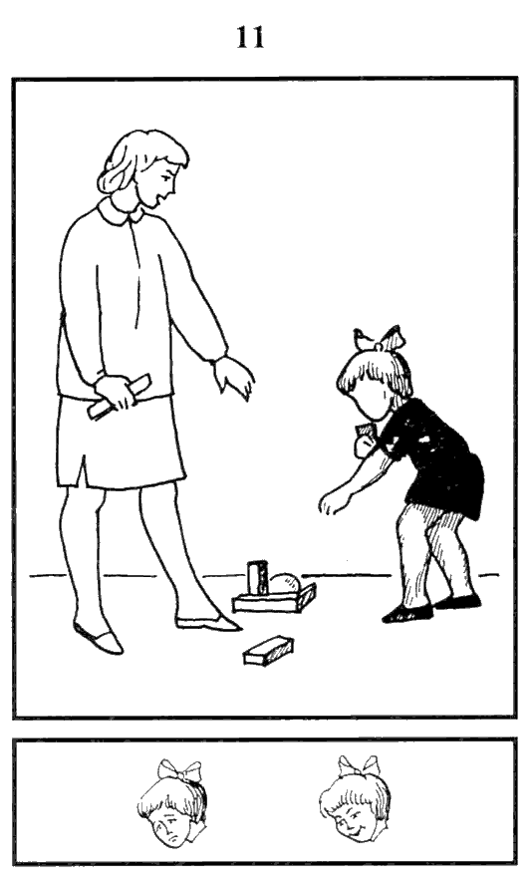 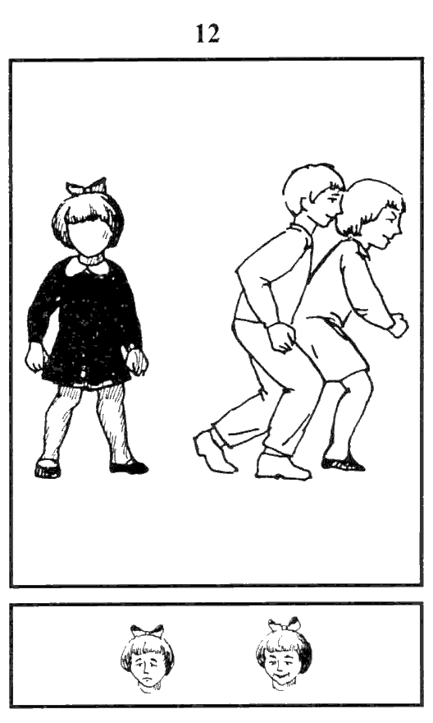

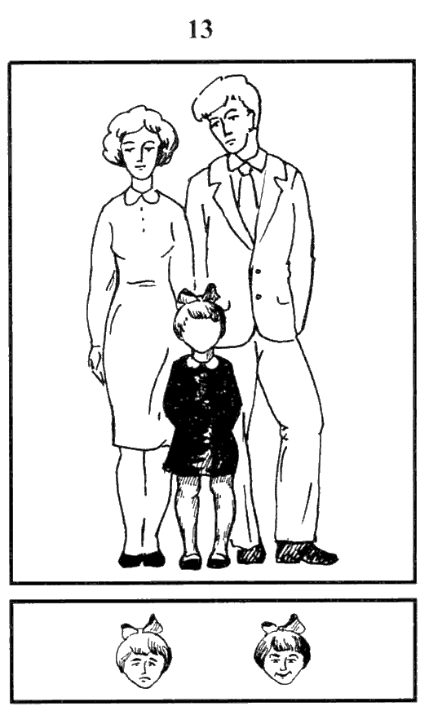 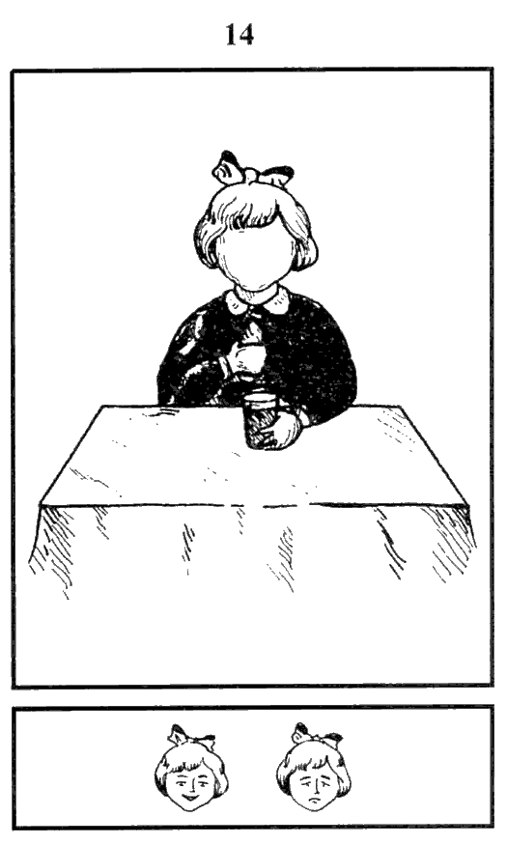

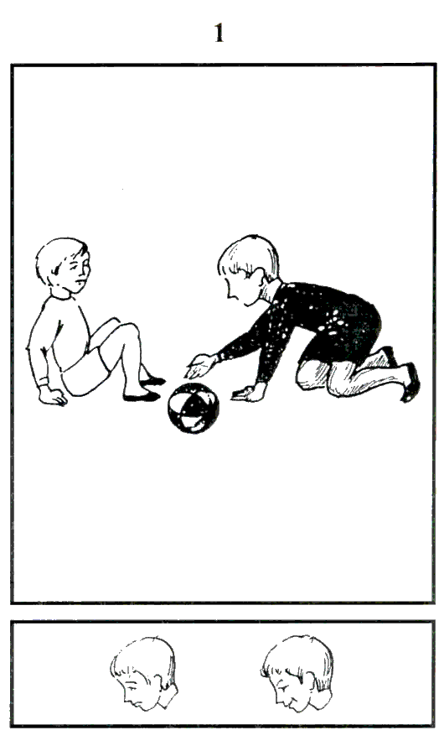 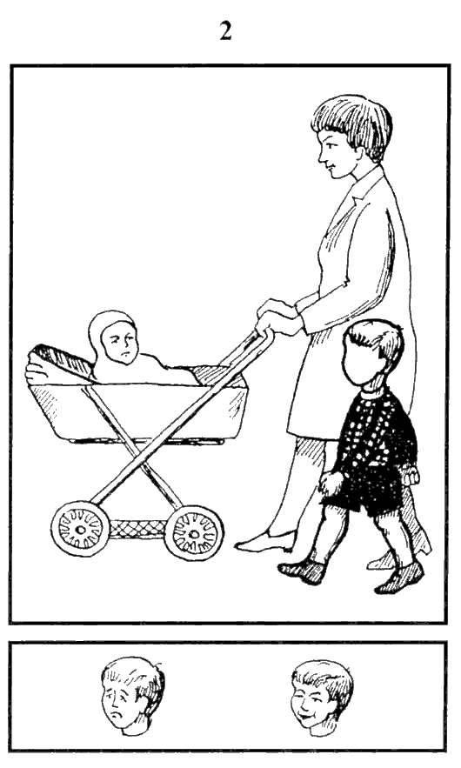

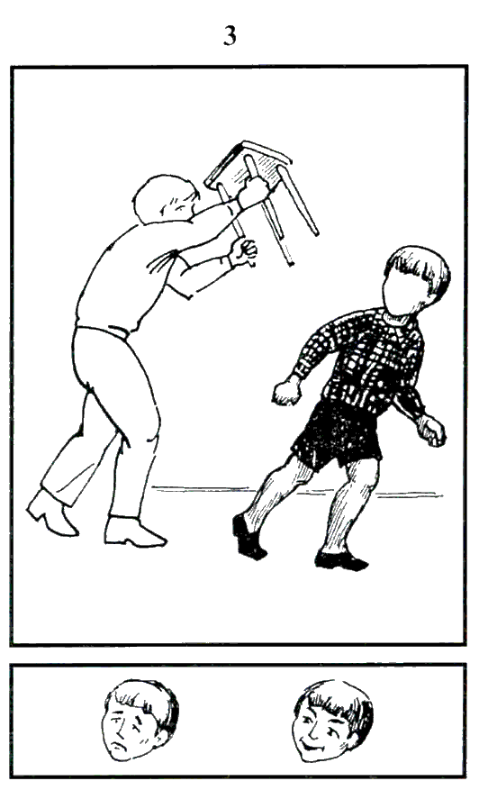 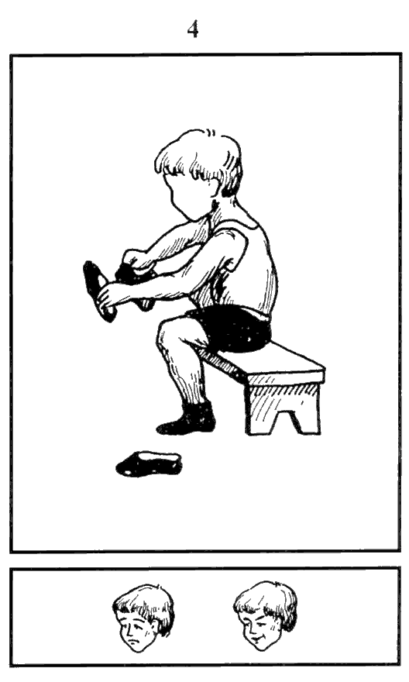

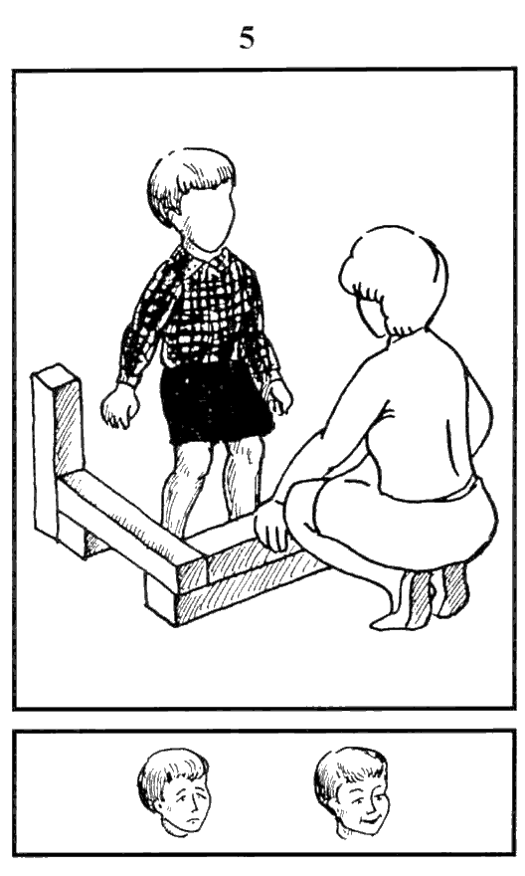 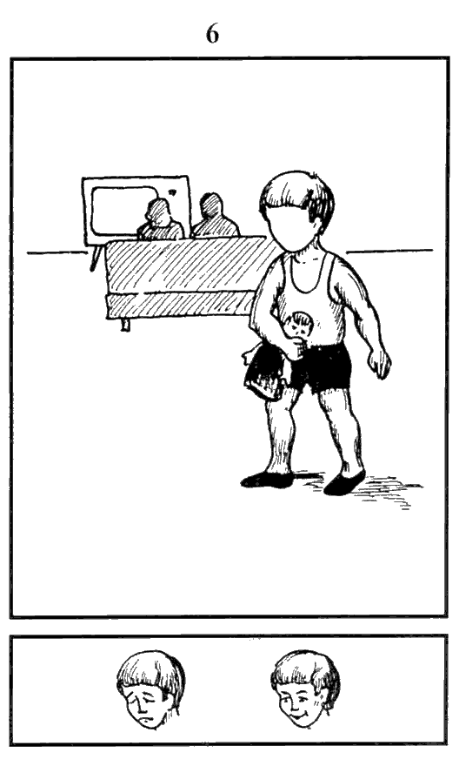

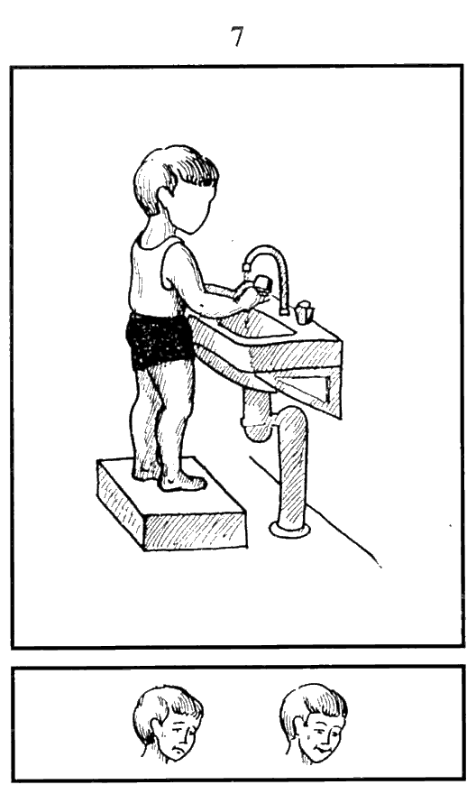 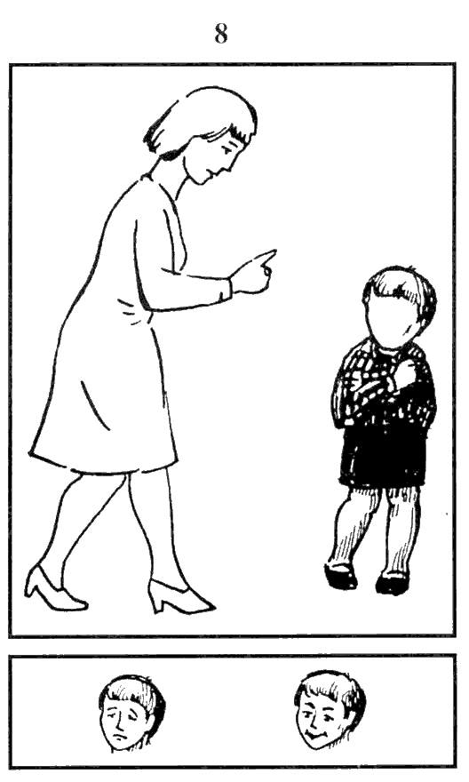

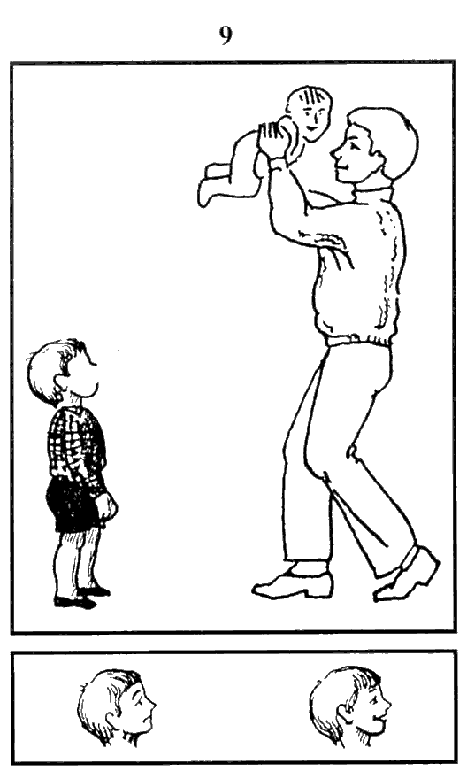 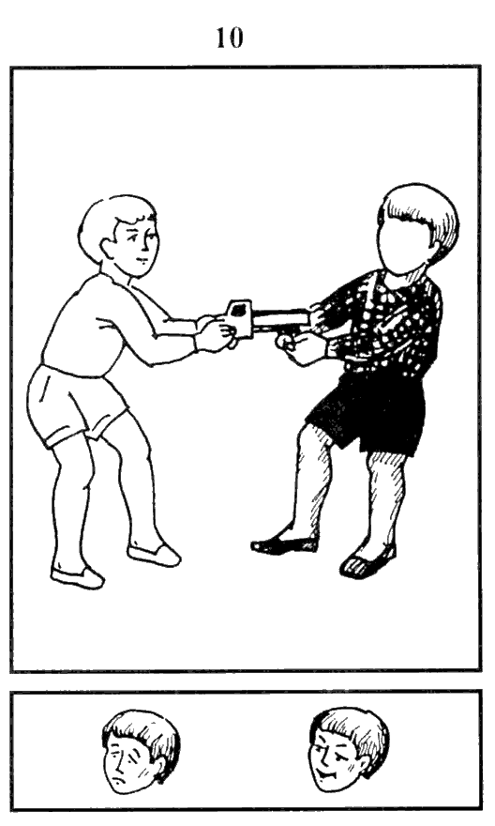

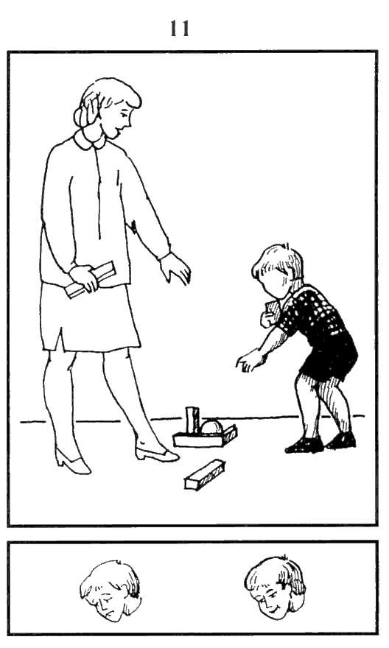 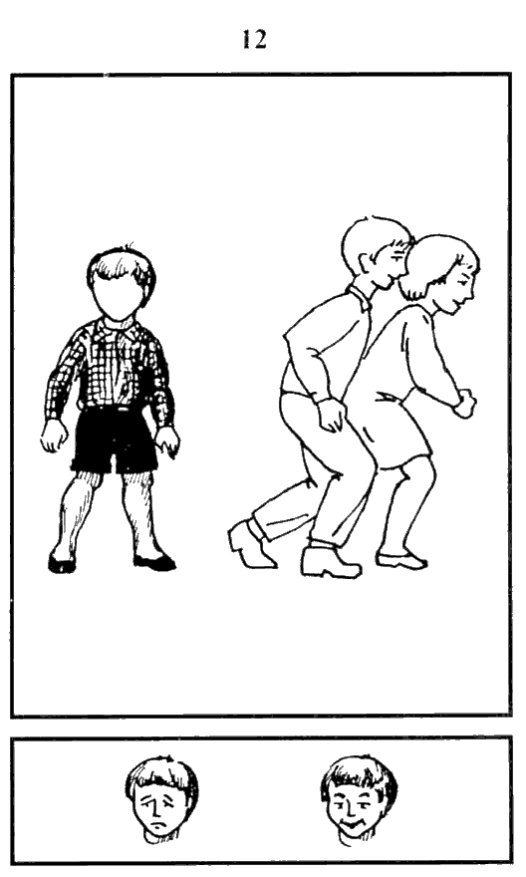

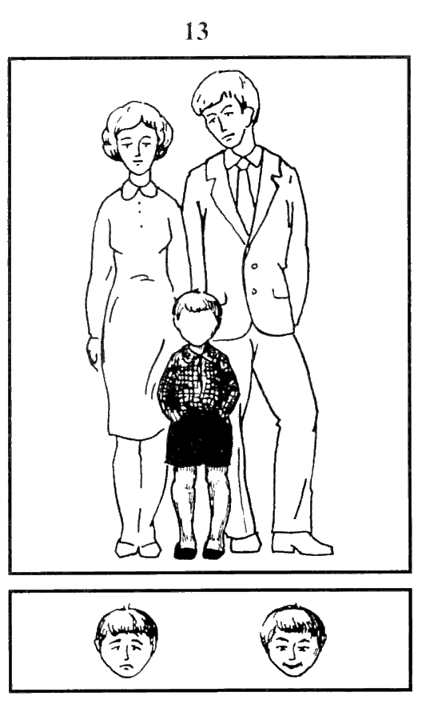

**Образец заполненного протокола**

                     Имя: Николай Л.                         Возраст: 6 лет                      Дата: 10.09.2014 г.

|  |  |  |  |
| --- | --- | --- | --- |
| Рисунок | Высказывание | Выбор | |
| Веселое лицо | Печальное лицо |
| 1. Игра с младшими детьми | Ему надоело играть | + |  |
| 2. Ребенок и мать с младенцем | Гуляет с мамой | + |  |
| 3. Объект агрессии | Хочет ударить его стулом |  | + |
| 4. Одевание | Он пойдет гулять. Надо одеваться. | + |  |
| 5. Игра со старшими детьми | Потому что у него дети | + |  |
| 6. Укладывание спать в одиночестве | Я всегда беру спать игрушку |  | + |
| 7. Умывание | Потому что он умывается | + |  |
| 8. Выговор | Мама хочет уйти от него |  | + |
| 9. Игнорирование | Потому что тут малыш | + |  |
| 10. Агрессивность | Потому что кто-то отбирает игрушку |  | + |
| 11. Собирание игрушек | Мама заставляет его, а он не хочет |  | + |
| 12. Изоляция | Они не хотят играть с ним |  | + |
| 13. Ребенок с родителями | Мама и папа гуляют с ним | + |  |
| 14. Еда в одиночестве | Пьёт молоко, и я люблю пить молоко | + |  |